Figuras en orden de comentario.

Fig 1. Electrocardiograma realizado durante el cuadro con dolor

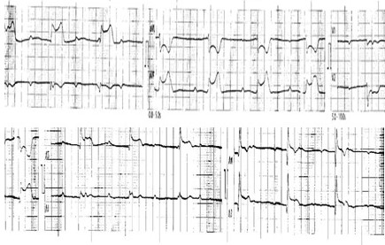

Fig 2. Espasmo de la Arteria coronaria derecha espontáneo.

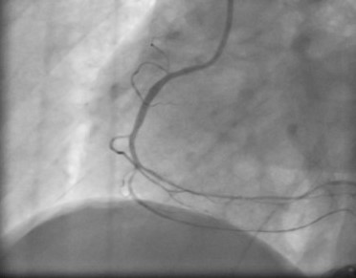

Fig 3. Arteria coronaria derecha después de la administración de Nitroglicerina.

